## Tangensboussolen og magnetfeltet fra en flad spole

#### Formål

Formålet med øvelsen er at eftervise formlen for magnetfeltet i centrum af en flad cir­ku­lær spole. Dertil udnytter vi den vandrette komposant af Jordens magnetfelt.

#### Teori

Magnetfeltet i centrum af en *flad spole* kan teoretisk vises at afhænge af antal vindinger *N*, strømstyrken *I* samt radius *r* af spolen på følgende måde:

(1) 

Denne lov kan udledes ud fra *Biot-Savarts lov*.

Vi skal bruge en såkaldt *tangensboussole*, hvormed man på genial vis kan udnytte viden om Jordens magnetfelt til at bestemme ukendte magnetfeltstyrker. Apparatet består af flere flade spoler samt et kompas og den over­ord­ne­de idé er følgende: Kompasset an­brin­ges i spolens centrum. Man stiller spolen lodret, så­ledes at spolens plan er rettet i ret­ning af magnetisk Nord-Syd. Dette sikres ved at dreje spolen, så kompasnålen går langs med spolens plan, når der *ingen* strøm er i spo­len! Når der senere sendes en strøm igen­nem spolen, vil der ifølge teorien skabes et mag­netfelt, der i centrum af spolen står *vin­kelret* på spolens plan. Centrum er angivet ved bogstavet *P* på den højre del af fi­gu­ren, hvor situationen ses oppefra. Skitsen til ven­stre viser at der i punktet *P* er to bidrag til magnetfeltet: Et fra den vandrette kom­po­nent af Jordens magnetfelt  og et fra det magnetfelt , som spolen selv skaber. I alt fås et samlet magnetfelt , der dan­ner vinklen θ med spolens plan.



Af figurens venstre del ser vi nemt, at

(2) 

Kender man den vandrette komponent af Jordens magnetfelt på ens sted, kan man altså ved en simpel vinkelaflæsning og brug af formel (2) bestemme magnetfeltet i centrum af en flad spole.

#### Forsøg

Den udgave af tangensboussolen, som vi skal bru­ge her, har tre spoler med en enkelt vin­ding, men med forskellig radier, samt en spo­le med fire vindinger. Derved kan vi va­riere forskellige parametre.

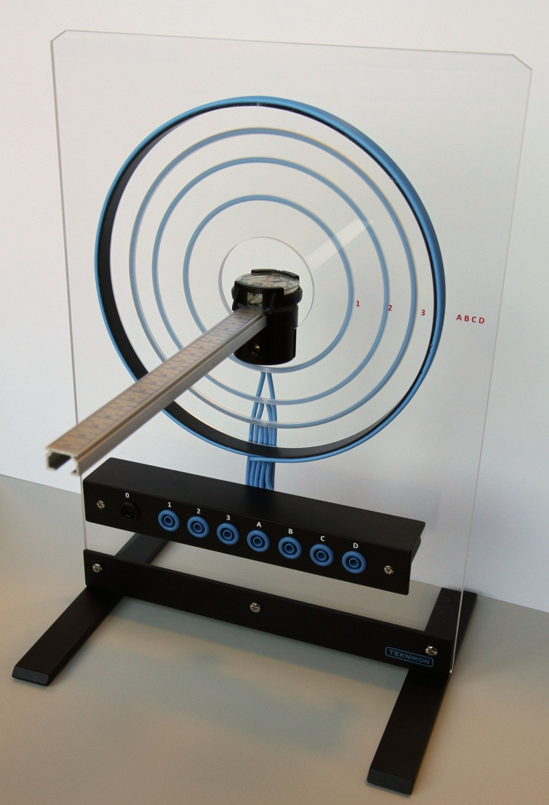

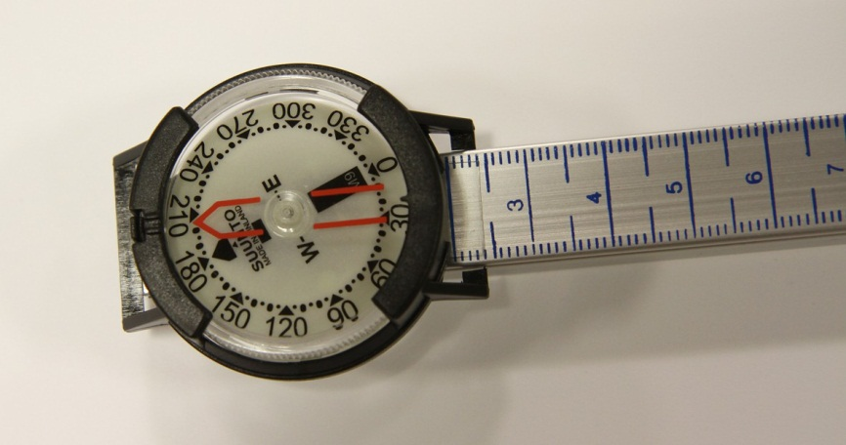

NB! Husk under forsøget at anbringe tangensboussolen et stykke væk fra diverse appa­rater, da de kan have et magnetfelt, der kan virke forstyrrende ind. Det gælder fx com­putere og strømkilder. Check eventuelt forholdene med et andet kompas. Brug nogle lange ledninger!

Under alle delforsøgene nedenfor skal kompasset på skinnen anbringes, så kompasset be­finder sig lige i centrum af spolerne. Sørg én gang for alle for at dreje apparatet, så spo­lernes plan står i kompasnålens retning. Derefter skal den ikke røres mere. Kon­trol­ler dog jævnligt, at apparatet ikke er blevet drejet utilsigtet!

#### 1. delforsøg (Strømstyrken *I* varieres)

Benyt her den ene af vindingerne i spolen med de fire vindinger ved at tilslutte jævn­strøm til indgangene 0 og A på tangensboussolen. Du skal nu variere strømstyrken fra 0 til 4,0 A i skridt på for eksempel omkring 0,5 A. For hver strømindstilling aflæses, hvor stor en vinkel θ kompasnålen har flyttet sig i forhold til udgangspositionen, hvor der ingen strøm var tilsluttet. Benyt herefter formel (2) til at bestemme spolens mag­net­felt­styr­ke i centrum. Benyt hertil databogens værdi  for Jordens mag­net­felt. Derved kan man beregne sam­men­­hørende værdier af strømstyrken *I* og mag­net­fel­tet i spolens cen­trum, . Afbild  som funktion af *I*. Giver det en lineær sam­men­hæng? Benyt hæld­­ningskoefficienten fra den lineære regression til at bestemme en vær­di for *vakuum­per­meabiliteten* . Hvor godt stemmer den overens med værdien fra data­bogen.

#### 2. delforsøg (Radius *r* i spolen varieres)

I dette forsøg holder vi strømstyrken på den faste værdi . Vi kan variere radius ved at vælge de tre inderste vindinger én af gangen samt til sidst én af vindingerne i den yderste spole. Derved bliver antal vindinger også fastholdt: . For hver vinding aflæses vinklen θ, og man udregner spolens *B*-felt som i delforsøg 1. Afbild  som funktion af *r*. Foretag et passende fit for at afgøre, om forsøget bekræfter, at feltstyrken er omvendt proportional med radius i spolen.

#### 3. delforsøg (Antal vindinger *N* i spolen varieres)

I dette forsøg holder vi strømstyrken på den faste værdi . Vi bruger nu kun vin­dingerne i den yderste spole. Valg af bøsningerne 0-A, 0-B, 0-C og 0-D betyder, at hen­holdsvis 1, 2, 3 og 4 vindinger inddrages i forsøget. For hver kombination aflæses vink­len θ, og man udregner spolens *B*-felt. Afbild  som funktion af *N*. Foretag et lineært fit for at afgøre om forsøget kan bekræfte, at *B*-feltets styrke er proportional med an­tal vindinger.

#### Mulighed for udvidelse af forsøg

Ovenfor har vi udelukkende undersøgt magnetfeltet fra en flad spole *inde i centrum af spolen*. Man kan teoretisk vise, at hvis man bevæger sig stykket *x* ud fra centrum på spolens akse, så skal magnetfelten have følgende styrke der:

(5) 

Den arm kompasset sidder på har en målestok påtrykt, så det skulle være nemt at under­søge denne generaliserede formel for magnetfeltet fra en flad spole langs spolens akse.

